Nota de Prensa N° 077-2019
MÁS DE 2,200 MILLONES DE SOLES DE DEUDA TRIBUTARIA RECUPERÓ LA SUNAT ENTRE ENERO Y JULIO

La Superintendencia Nacional de Aduanas y de Administración Tributaria (SUNAT) informó que entre enero y julio de este año se ha logrado recuperar más de 2,216 millones de soles del stock de la deuda tributaria que estaba en situación de cobranza coactiva.

Preciso también que lo obtenido en estos siete primeros meses del año supera al monto recuperado en todo el 2018, que fue de 1,982 millones de soles, y es casi tres veces el resultado del 2017, cuando se recuperó 897 millones de soles.

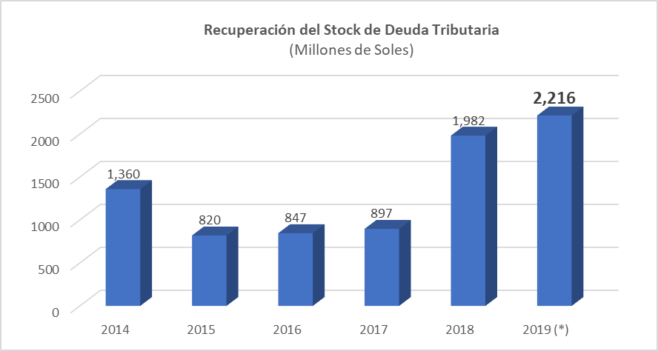

De los importes recuperados en lo que va del 2019, alrededor del 75 % corresponde a grandes empresas y el resto a medianas y pequeñas empresas.

Es importante indicar que el resultado obtenido a julio de este año incluye el pago de cerca de 435 millones de soles del grupo empresarial Odebrecht correspondiente a la totalidad de su deuda en cobranza coactiva.

La recuperación del stock de deuda se efectúa a través de acciones inductivas, cobranzas de campo y de oficina, los cuales incorporan, de manera cada vez más intensa, diversas fuentes de información que hacen más eficiente la labor de la Administración Tributaria. También se han recuperado montos importantes de deudas en litigio.

Gerencia de Comunicaciones e Imagen Institucional
Lima, domingo 18 de agosto del 2019.

